浙江工业大学（屏峰校区）

西湖区留和路288号

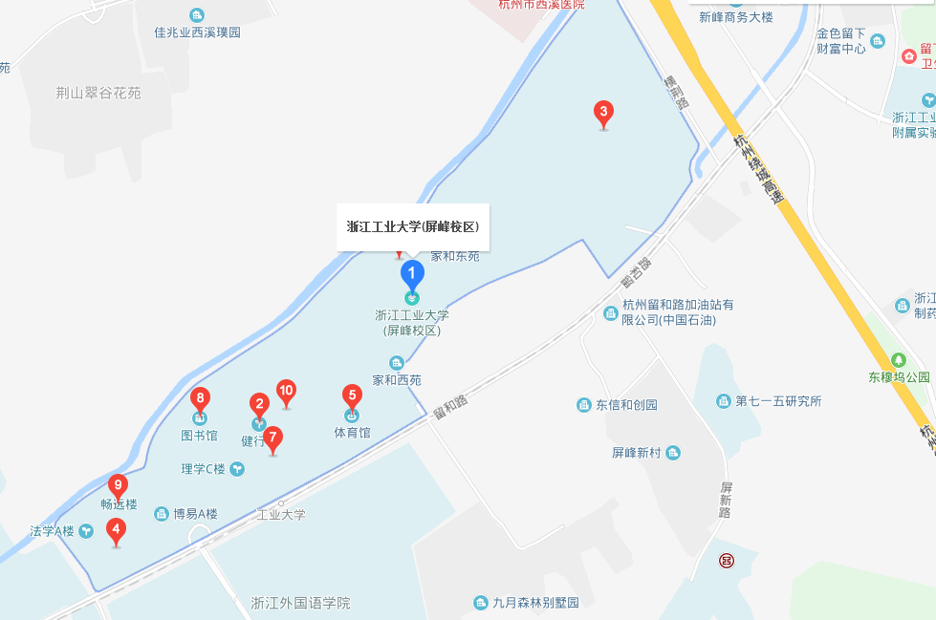

途径公交车：136、193b、193、213b、213、310b、310、436、b支7d、b支7路。